Тема урока: «Вокруг света под русским флагом».

Предмет География Класс 5
Тема урока: Вокруг света под русским флагом
Тип урока Урок формирования умений и навыков
Планируемые образовательные результаты: в результате педагогического взаимодействия, на уроке обучающиеся узнают, Мы узнаем, кто из российских мореплавателей совершил, первое кругосветное плавание, кто открыл Антарктиду, и почему российским мореплавателям удалось подойти к берегам Антарктиды, а Д. Куку — нет.
Предметные Обучающиеся смогут дать определение понятию: айсберг, расскажут и покажут на карте пути российских мореплавателей совершивших первое кругосветное плавание, смогут показать материк Антарктида.
Обучающиеся смогут определять: причины и следствия географических путешествий и открытий; маршруты путешествий
Метапредметные: Умение работать в группе, с различными источниками информации, выделять главное в тексте, структурировать учебный материал, готовить сообщения и презентации
Личностные: Уметь оценивать с позиций социальных норм собственные поступки и поступки других людей. Вырабатывать эмоционально-ценностное отношение к окружающей среде, необходимости ее сохранения и рационального использования; использовать географические знания для адаптации и созидательной деятельности.
Решаемые учебные проблемы:
Основные понятия, изучаемые на уроке: Антарктида, Иван Крузенштерн, Юрий Лисянский, Аляска, Камчатка, Фаддей Беллинсгаузен, Михаил Лазарев, айсберг. «Надежда» и «Нева», «Восток» и « Мирный»
Вид используемых на уроке средств ИКТ, физическая карта полушарий, портреты путешественников, рисунки кораблей.
Образовательные интернет-ресурсы
1. ЭТАП 1 Актуализация знаний
Основные задачи учителя. Актуализация имеющихся знаний, способов действия в новых условиях;
• развитие произвольного внимания и памяти, познавательных интересов и инициативы учащихся;
• формирование коммуникативных умений, культуры общения, сотрудничества.
- Сегодня мы с вами отправляемся путешествовать по дорогам знаменитых путешественников, Вы будете путешественники, кораблем будет наш класс, парты каютами, а наша тетрадь судовой дневник. Я надеюсь, что вы с собой в путь берете: свои знания, смелость, ловкость, юмор. С таким багажом мы отправляемся в путь.
- Вы видите на доске, представлена физическая карта полушарий, справа от нее на подставках представлены фамилии путешественников, слева от нее представлена открытия и корабли.
Ваша задача:
по очереди выходим к доске и правильно выбираем соответствующие открытия. Называем путешественника, корабль.
1.Фернан Магеллан на корабле «Виктория» осуществил первое кругосветное плавание.
2.Афанасий Никитин первым из европейцев побывал в Индии. Записи, которые он вел в своем путешествии, были превращены в книгу «Хождение за три моря»
3.На корабле «Санта - Мария» к берегам Америки Христофор. Колумб совершил четыре плавания.
4. Экспедиция Семена Дежнева открыла пролив между Азией и Северной Америки, нашла путь из Северного Ледовитого океана в Тихий океан.
5.Слава открытия Австралии досталась англичанину Джеймсу Куку, из корабля «Индевор» высадившемуся на его берегах во время своей первой кругосветной экспедиции
6.Благодаря экспедиции Витуса Беринга на корабле «Святой Петр» и
Алексея Чирикова на корабле «Святой Павел» было открыты Алеутские и Командорские острова.
После ответа 6-го ученика, учитель использует проектор и показывает таблицу
.
Открытия | Путешественники | Корабли
первое кругосветное плавание | Фернан Магеллана | «Виктория»
«Хождение за три моря»-  Каспийское море  Аравийское море  Чёрное море | Афанасий Никитин.
Америка | Христофор Колумб | «Санта- Мария»
пролив между Азией и Северной Америкой | Семён Дежнёв
Австралия,  Гавайские острова и  три кругосветных плаваний | Джеймс Кук | «Индевер»
Алеутские и Командорские острова. | Витус Беринг и Алексей Чириков | «Святой Петр» и «Святой Павел»
Камчатка, Аляска, первая русская кругосветка
Антарктида

2. ЭТАП Создание проблемной ситуации
- Ребята, что происходит, почему не заполнены последние строки?
- Совершенно верно они нам не знакомы, пока не знакомы.
- Ребята, так что предстоит нам узнать на сегодняшнем уроке.
3. ЭТАП целеполагания
Основные задачи учителя. Формирование рефлексивных умений определять границу между знанием и незнанием;
• овладение обобщенными способами приобретения новых знаний: приемами постановки и определения проблемы, формулировки частной познавательной задачи, выделения в задаче известных и новых компонентов;
• формирование познавательных мотивов учебной деятельности: стремления открыть знания, приобрести умения;
- Верно, познакомимся с еще несколькими путешественниками, и узнать об их открытиях. А я только добавлю что, эти люди (показываю портреты Иван Крузенштерн, Юрий Лисянский, Фаддей Беллинсгаузен, Михаил Лазарев российские мореплаватели, совершившие первое кругосветное плавание). А тема нашего урока звучит так: Вокруг света под русским флагом
Прошу вас открыть свой судовой дневник и записать тему сегодняшнего урока.
4. ЭТАП планирования.
Основные задачи учителя.
Формирование способности анализировать, сравнивать имеющийся учебный материал;
• определять содержание и последовательность действий для решения поставленной задачи;
• воспитание культуры делового общения, положительного отношения учеников к мнению одноклассников;
формирование способности каждого ученика к участию в работе в малых группах;
- Ребята, а как мы с вами узнаем о путешественниках:
Варианты ответов: прочитаем в учебнике, составим табличку, можно найти в энциклопедии.

5 ЭТАП"Открытие" нового.
Основные задачи учителя: Формирование основ теоретического мышления, развитие умений находить общее, закономерности, отличное; развитие способности к обобщению;
• воспитание способности высказывать свою точку зрения;
• формирование способности определять содержание и последовательность действий для решения поставленной задачи;
• овладение приемами самоконтроля правильности полученных результатов:
• формирование способности каждого ученика к участию в работе в малых группах:
• воспитание культуры делового общения, положительного отношения учеников к мнению одноклассников, умения оказывать и принимать помощь;
- Итак, мы отправляемся в путь с русскими мореплавателями под русским флагом, а куда вы внимательно слушайте и запоминайте. 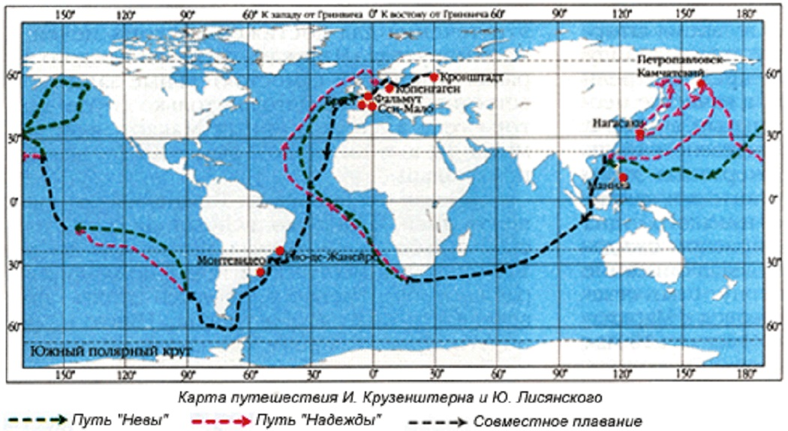
Русские кругосветки. Россия начала организовывать свои первые кругосветные экспедиции позже многих европейских стран. Только в самом начале XIX века, в 1803 году, состоялась первая русская кругосветка. Из порта Кронштадт в неё отправились два корабля под командованием двух капитанов: Ивана Крузенштерна и Юрия Лисянского(обращаю внимание еще раз на портреты). Оба они, несмотря на молодость, были очень опытными военными моряками.
- Я прошу вас найти их названия кораблей в тексте учебника первого абзаца на стр. 89. –Ответ 1.«Надежда» и «Нева»)

- Спасибо за помощь. Вы верно их нашли. Я продолжаю.
Из Балтийского моря они вышли в Атлантический океан, взяли курс на юг, пересекли экватор. Плыли вдоль восточного берега Южной Америки, обогнули с юга, проплыв пролив Дрейка и экспедиция вышла в Тихий океан и сразу же направилась в северную его часть.

Дело в том, что поводом для организации этого плавания была необходимость оказать помощь русским поселениям на Аляске. Помощь пришла вовремя — морякам даже пришлось немного повоевать с коренным населением. На обратном пути корабли зашли в китайский порт, где очень выгодно были проданы меха, добытые русскими поселенцами на Аляске.
Потом пути двух кораблей разошлись. Лисянский принял решение двигаться от Китая до России, не заходя в порты. И это ему удалось! Можно сказать, что он установил мировой рекорд.
- А какой рекорд установил, Лисянский я попрошу найти вас в тексте учебника на стр. 90 второго абзаца.
- Ребята прочитаем следующий абзац (читает один ученик, все слушают)
Ответ 2. За четыре месяца он обогнул половину земного шара, ни разу не пристав к берегу. В результате он вернулся из плавания на 25 дней раньше Крузенштерна.

(После прочтения учитель задает вопросы)
Что открыли мореплаватели во время своего путешествия?
Ответ 3. Хотя руководители первой русской кругосветки мечтали совершить географические открытия в Тихом океане, им это не удалось. Всё, что им удалось открыть, — это небольшой остров-скалу. Ему было присвоено имя Лисянского.
Где побывали практически все экспедиции мореплавателей?
Ответ 4. Почти все экспедиции заходили в самые удалённые восточные части России — на Камчатку и Аляску.

Учитель. Открытия русских моряков были ещё впереди. По возвращении Иван Крузенштерн занимается организацией новых кругосветных плаваний. Как правило, задачами этих экспедиций были исследования Тихого океана, поиск земель, годных для освоения.

-А теперь вернемся к учебнику стр. 90 и прочитаем еще раз, чтобы нам хорошо запомнить.
Давайте запомним
В 1803—1806 годах состоялась первая русская кругосветка.
В неё отправились два корабля — «Надежда» и «Нева» —
под командованием двух капитанов: Ивана Крузенштерна и
Юрия Лисянского.
- Молодцы!
Ребята, посмотрите, что мы можем добавить в таблицу? (имена мореплавателей, и название их кораблей).

два корабля — «Надежда» и «Нева»
Ивана Крузенштерна и Юрия Лисянского.

Посмотрите, у нас на доске в стороне от карты осталось ещё две фамилии, еще два мореплавателя и название двух кораблей. - это Фаддей Беллинсгаузен и Михаил Лазарев
- Ребята, работаем в группах
Правила работы в группе.
1В группе должен быть ответственный.
2.Работать должен каждый на общий результат.
3.Один говорит, другие слушают.
4.Если не понял, переспроси.
5.Свое несогласие высказывай вежливо
1 вариант получает
вопрос №1 На чем плавали мореплаватели и в каком направлении? и находит в тексте ответы:
Ответы 1 варианта
-В экспедицию были снаряжены два небольших, но надёжных и крепких судна — «Восток» и Мирный». Корабли сначала следовали по пути Магеллана, но от берегов Южной Америки резко свернули на юг.
Вопрос № 2. И чем закончилось их путешествие?
Ответ. В судовом журнале экспедиции появляется запись об открытии материка — Антарктиды
2 вариант получает
Вопрос №1 Какое препятствие встретили мореплаватели? находит в тексте ответы:
Ответы 2 варианта Через некоторое время на пути кораблей все чаще стали появляться гигантские плавучие ледяные горы - айсберги. Плавание становится все более опасным. Все труднее было найти проход между айсбергами и огромными ледяными полями. Но нашим морякам повезло больше – в январе 1820 года на горизонте появились покрытые снегом и льдом берега неизвестной земли. Пристать к берегу и ступить на открытую землю не получилось, так как океан был покрыт льдом, сквозь который пробиться невозможно.
Вопрос№2.Что такое айсберг?
Ответ. Айсберг - гигантские плавучие ледяные горы

Прошу вас прикрепить свой айсберг на то место на карте, где было препятствие.
Дополнение учителя: (показывает учитель фото айсберга и рассказывает про него)
Антарктида покрыта льдом. Средняя толщина льда составляет более 2 км, в некоторых местах превышает 4 км. Береговая линия постоянно меняется.

Образование айсберга

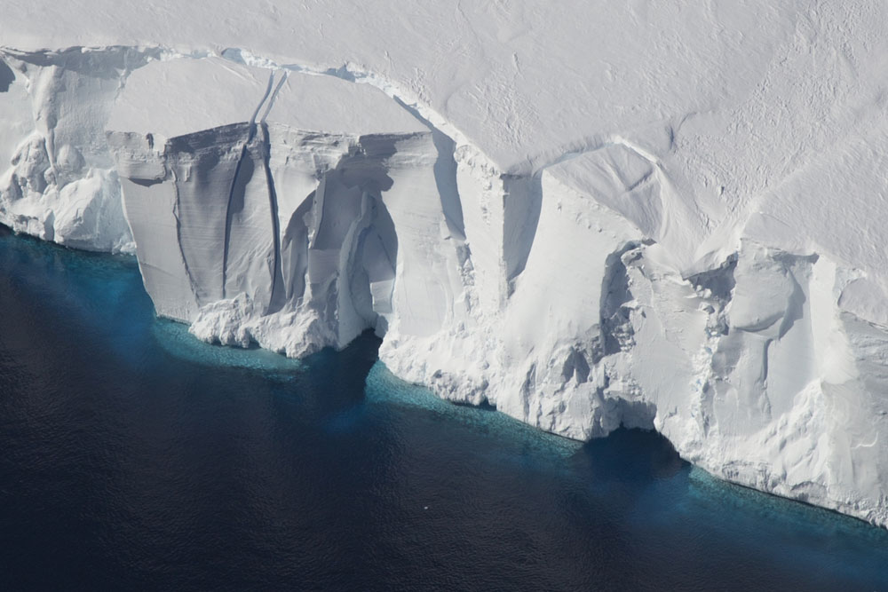
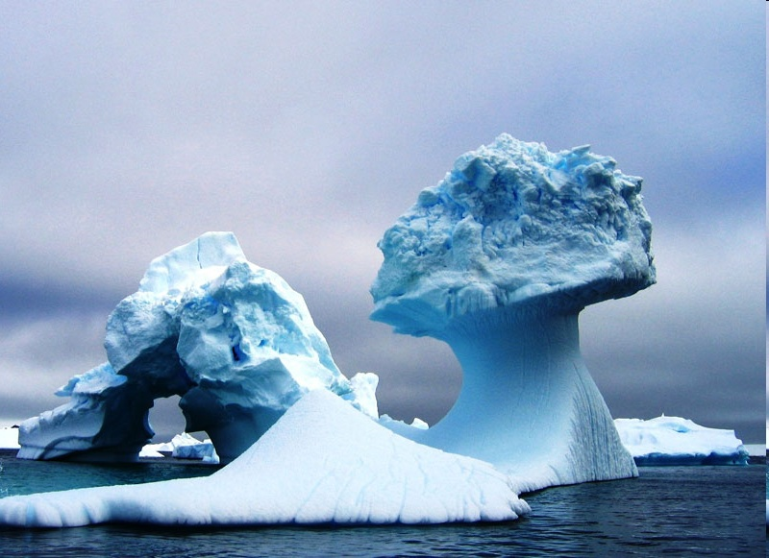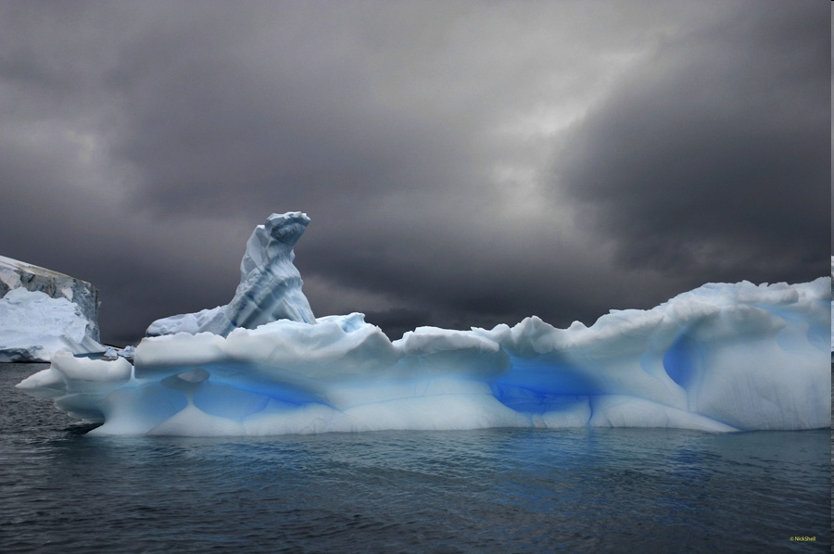

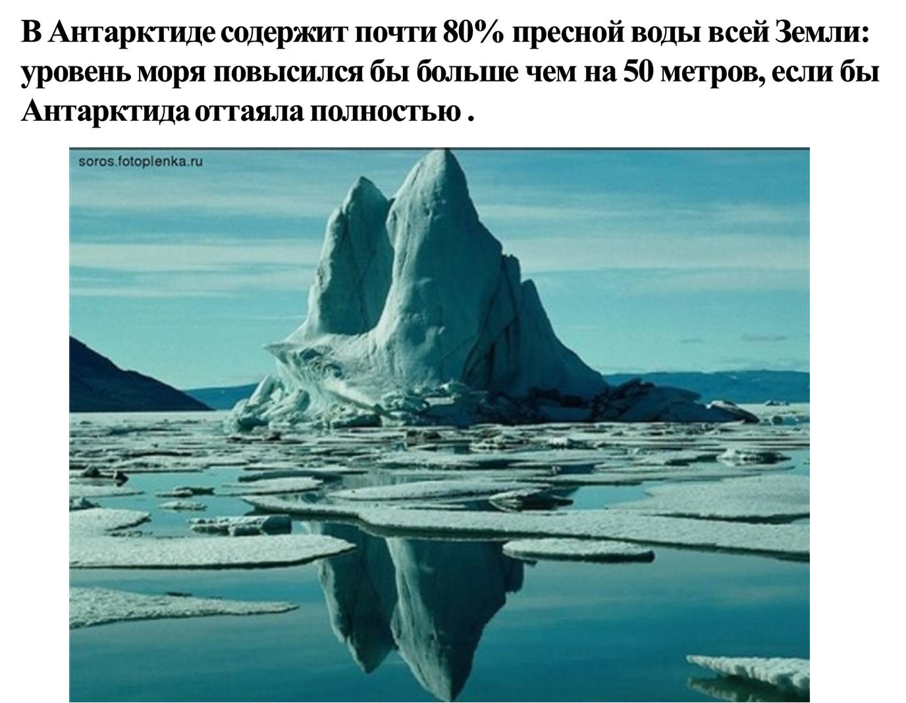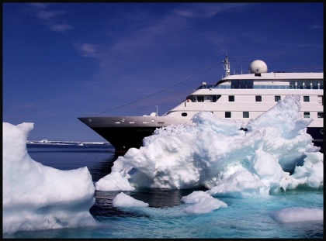
АЙСБЕРГИ — крупные глыбы льда, откалывающиеся от края Антарктиды, и других арктических островов. В поперечнике они иногда достигают десятков километров при высоте до 100-400 м в Антарктиде и в среднем до 70 м. Главный объем льда до 90%
находится под водой. До 4-10 лет айсберги плавают или садятся на мель. Столкновение обычно с невидимой частью айсберга влечет гибель судов. Так, в 1912 г. затонул величайший пассажирский пароход мира «Титаник» и другие. Сейчас айсберги стали использоваться для водоснабжения. Их буксируют в разные страны.
- Прошу вас записать в наш судовой дневник, что такое айсберг.
-Обратимся к учебнику стр. 93 прочитаем и

Давайте запомним.
На двух кораблях «Восток» и «Мирный» Фаддей Беллинсгаузен
и Михаил Лазарев совершили кругосветное плавание,
открыв Антарктиду.

- Не забываем делать записи в нашей таблице. Кого записываем? Да, имена мореплавателей - Фаддей Беллинсгаузен, Михаил Лазарев и название кораблей. «Восток» и «Мирный»

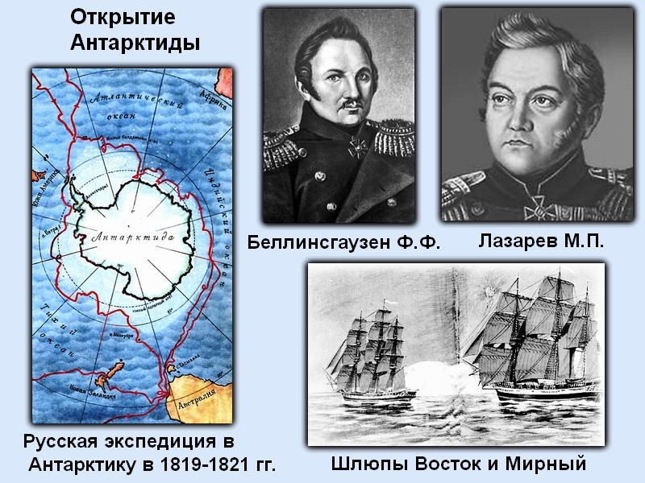

И так на физической карте полушарий установим открытия великих российских мореплавателей
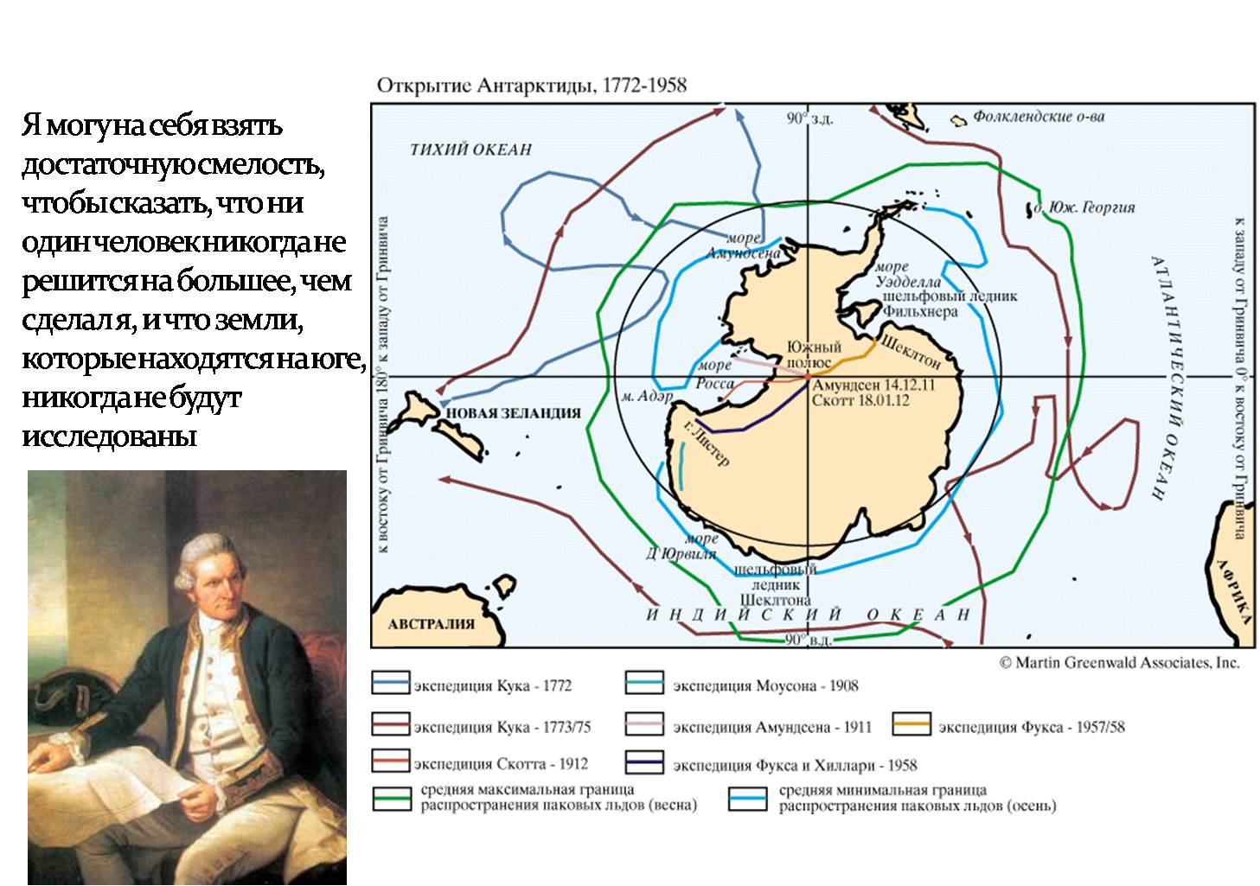

Вопрос 1 варианту:
И остался у нас последний вопрос, но прежде чем ответим мы на него, скажите мне кто такой Д. Кук?
Ответ 1 варианта (Это англичанин, первооткрыватель. Опытный моряк, великолепно знавший морское дело, отличный математик, картограф, астроном, неплохой писатель и художник — и всё это один человек — капитан)
Вопрос 2 варианту:
Чем он знаменит?
Ответ 2 варианта
(Возглавлял три экспедиции по исследованию мирового океана, все были кругосветными)
Вопрос 1 варианту:
Почему не состоялось открытие Джеймсом Куком Антарктиды?.
Ответ 1 варианта
(корабль Кука наткнулся не на землю, а на сплошной многометровый лёд, покрывавший Океан. Было принято решение двигаться вдоль этого льда и искать проход дальше на юг. Но прохода не было. Несколько раз Кук уводил корабль от ледяного барьера в более тёплые воды, чтобы дать морякам отдохнуть. Но потом неизменно возвращался и продолжал плавание. Это тяжелейшее плавание продолжалось больше года. Но, только совершив полный круг, обойдя вокруг
земного шара вдоль кромки полярных льдов, Кук отдал приказ возвращаться домой.)
-Спасибо за прекрасные ответы.
И последний наш вопрос в нашем путешествии.
Вопрос 2 варианту:
Почему российским мореплавателям удалось подойти к берегам Антарктиды, а Д. Куку — нет.
Ответ 2 варианта
Береговая линия постоянно меняется. Отдельные участки берега откалываются и уплывают в море в виде огромных ледяных гор – айсбергов. И так
- в январе 1820 года на горизонте появились покрытые снегом и льдом берега неизвестной
земли. Пристать к берегу и ступить на открытую землю не получилось, так как океан покрыт льдом, сквозь который пробиться невозможно, но в судовом журнале экспедиции появляется запись об открытии материка — Антарктиды.
7 ЭТАП Рефлексия (итог урока).
Основные задачи учителя: Формирование способности объективно оценивать меру своего продвижения к цели урока. Вызывать сопереживания в связи с успехом или неудачей товарищей.
- И так дорогие мои путешественники, предлагаю вернуться на место нашего отплытия и вспомнить тему и задачи урока.
- Как мы справились с заданием в своем путешествие, что для себя нового открыли?
- Что повторили, что просто вспомнили. Пробежимся по судовому дневнику (тетради).
1.В каком году состоялась первая русская кругосветная экспедиция?
2. Кто являлся руководителями первой русской кругосветной экспедиции?
93. Как назывались суда первой русской кругосветной экспедиции?
4. Что такое айсберг?
5. Кто являлся руководителями русской экспедиции к берегам Антарктиды?
6. Как назывались корабли экспедиции под руководством Фаддея Беллинсгаузена и Михаила Лазарева?
7.В каком году открыли Антарктиду?
8.После Джеймса Кука через сколько лет материк Антарктида открыт российскими мореплавателями?
9.Сколько лет продолжалась первая русская кругосветка?
10.Сколько бессонных ночей проводили русские мореплаватели во время этой кругосветки?
Спасибо вам за ответы и за путешествие.
Да, дорогие мои путешественники мы гордимся своими российскими мореплавателями Мы на своем корабле по следам российских мореплавателей сегодня также совершили кругосветные плавания. Они - решительные, смелые, мужественные и с твердым характером добрались до труднодоступных мест, открыли самый холодный материк - Антарктиду и цель экспедиции была достигнута. А теперь оцените свои знания полученные на этом уроке.

8 ЭТАП Домашняя работа:

Составить кроссворд по теме «История географических открытий», используя П 7-18 учебника. Творческое задание: Написать реферат на тему «Биография путешественника».
Большое спасибо всем за урок.

